**Скакун Зося Авсеева (Skakunowna Zosia)**

6 октября 1808 г – крещение дочери Зоси (НИАБ 136-13-894, лист 72, №33/1808-р (ориг)).

**НИАБ 136-13-894:** Лист 72. **Метрическая запись №33/1808-р (ориг).**

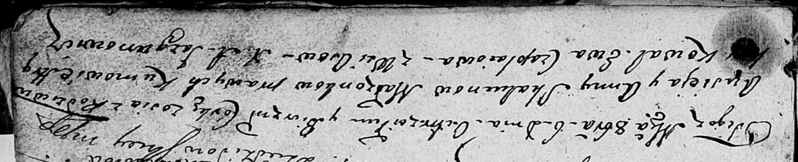

Дедиловичская Покровская церковь. 6 октября 1808 года. Метрическая запись о крещении.

Skakunowna Zosia – дочь родителей с деревни Осово.

Skakun Ausiey – отец.

Skakunowa Anna – мать.

Kawal Hryhor – кум.

Czaplaiowa Ewa – кума.